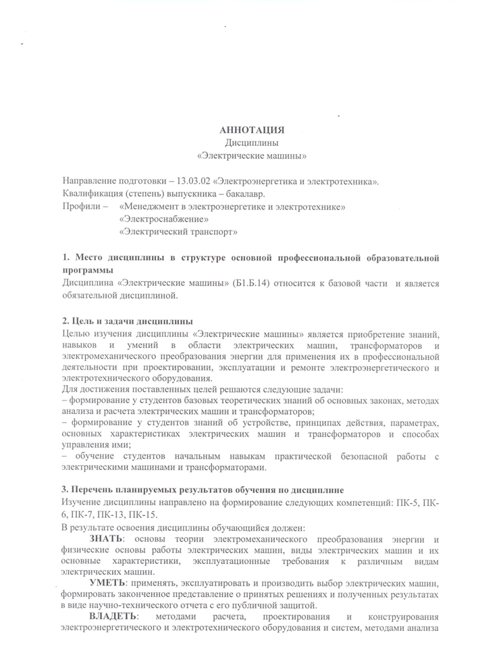

режимов работы электроэнергетического и электротехнического оборудования и систем, методами расчета параметров электроэнергетических устройств и электроустановок.

4. Содержание и структура дисциплины
1 Электрические машины постоянного тока
2 Трансформаторы
3 Общие вопросы электрических машин переменного тока
4 Асинхронные электрические машины
5 Синхронные электрические машины
5. Объем дисциплины и виды учебной работы
Очная форма обучения (4, 5 семестр)
Объем дисциплины – 7 зачетных единиц (252 час.), в том числе:
лекции – 52 час.
лабораторные работы – 52 час.
практические занятия – 18.
самостоятельная работа – 94 час.
Форма контроля знаний –зачет (4 семестр), курсовая работа иэкзамен (5 семестр).
режимов работы электроэнергетического и электротехнического оборудования и систем, методами расчета параметров электроэнергетических устройств и электроустановок.

4. Содержание и структура дисциплины
1 Электрические машины постоянного тока
2 Трансформаторы
3 Общие вопросы электрических машин переменного тока
4 Асинхронные электрические машины
5 Синхронные электрические машины

5. Объем дисциплины и виды учебной работы
Очная форма обучения (4, 5 семестр)
Объем дисциплины – 7 зачетных единиц (252 час.), в том числе:
лекции – 52 час.
лабораторные работы – 52 час.
практические занятия – 18.
самостоятельная работа – 94 час.
Форма контроля знаний –зачет (4 семестр), курсовая работа иэкзамен (5 семестр).

